Муниципальное бюджетное общеобразовательное учреждение
«Первомайская средняя общеобразовательная школа»
Первомайского района Тамбовской области

Исследовательская работа по патриотическому воспитанию
«Герои рядом»

подготовила
старшая вожатая
Мишкина Ольга Николаевна

П.Первомайский
2012

Исследовательская работа по патриотическому воспитанию «Герои рядом»
Актуальность
В последнее десятилетие в России произошли экономические и политические изменения, которые привели к значительной социальной дифференциации населения и потере общих для всех граждан страны духовных ценностей. Эти изменения снизили воспитательное воздействие российской культуры и образования как важнейших факторов формирования чувства патриотизма. Стала все более заметной постепенная утрата нашим обществом традиционно российского патриотического сознания.
Цель:
создание и развитие в школе единой системы формирования патриотических чувств; сохранение, развитие и эффективное использование потенциала школы патриотической направленности, возрождения традиционных нравственных ценностей.
Задачи исследования:
- формирование высокого патриотического сознания, чувства верности своему Отечеству, готовности к выполнению воинского долга.
- создание условий для формирования духовно-богатого, социально-активного гражданина.
- снижение уровня правонарушений и вредных привычек школьников средствами патриотического воспитания;
- изучение истории и культуры Отечества и родного края;
Формы патриотического воспитания
Содержание и формы патриотического воспитания достигается путем системной деятельности по следующим взаимосвязанным направлениям:
Духовно-нравственное направление, культурно- историческое, гражданско-правовое , военно – патриотическое.
Этапы реализации исследования:
I. Ориентированно-диагностический этап
Цель: выявить представление обучающихся о патриотизме, о юридическом и духовно-нравственном смысле понятия «гражданин»;
что знают об истории, традициях и обычаях своего народа;
определить направления дальнейшей работы над проектом.
Формы: анкетирование, мини-опросники, викторины, сочинения и т.д.
II. Основной этап
Цель: спланировать и провести цикл мероприятий, формирующих у учащихся гражданские качества личности, любви и уважения к своему Отечеству, представления учащихся о юридическом и духовно-нравственном смысле понятия «гражданин».
Формы: классные часы, уроки мужества, внеклассные и общешкольные мероприятия, заседания клубов по интересам, спортивные соревнования, игры, конкурсы, викторины, экскурсии, деятельность школьного музея, встречи с ветеранами и тружениками тыла ВОВ, военно-спортивные игры «Зарница», «Армейский марафон», работа школьного пресс-центра.
III. Заключительный этап
Цель: проанализировать полученную «модель гражданина», провести рефлексию для анализа и изменения методов, форм, мероприятий для дальнейшей работы над проблемой. Формы: анкетирование, опросники, «круглый стол», «диспуты».
Результаты проекта:
1.Высокая социальная активность учащихся, гражданская ответственность.
2. Налажено тесное общение с ветеранами ВОВ.
3. Написана рукописная книга памяти «Пожелания ветеранов ВОВ потомкам»
Перспективы
1. Партнерство со школами района .
2. Шефство над дошкольными учреждениями посёлка.
3. Сотрудничество с культурными учреждениями посёлка.

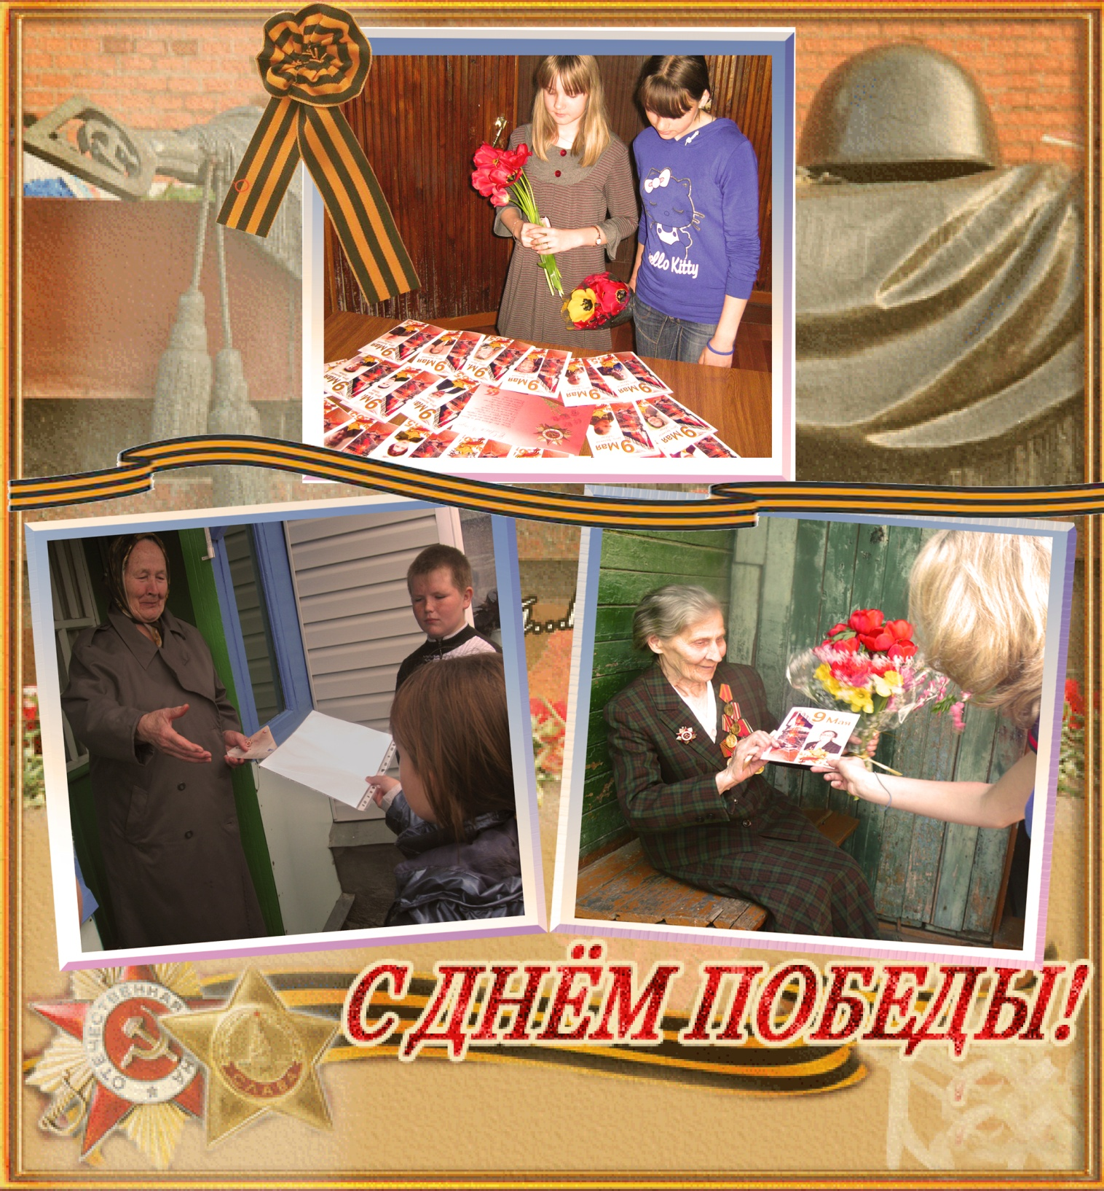
Автор коллажа О.Н. Мишкина. Фото детей размещены с согласия родителей.

Авторская работа

